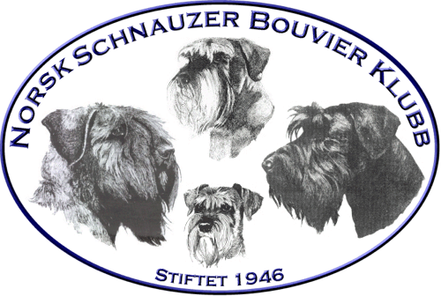 |  | Protokoll styremøte nr: 7 – 2022
Dato 1.september 2022 |  |  |  | Møtested: Teams
Til stede:  Forfall: | Arild Schjølberg, Mette Tufte, Anne Marie Madssveen, Kjersti Græe, Andreas Bachmann og Åge Skogstad  Lisa M. Nøtnes og Vivian Bruun

Sak nr | Sak | Ansvar
Sak 42/22 | Godkjenning av innkalling og saksliste  Vedtak  Godkjent | Alle
Sak 43/22 | Søknad fra medlem om støtte til trimmekurs  Vedtak  Styret er i utgangspunktet positiv til en slik stønad. Forespørselen om stønad må inneholde konkretiserte utgifter og arrangør må være Schnauzer Bouvier klubben.  Den økonomiske støtten vil bli belastet avdelingen. | Arild Schjølberg
Sak 44/22 | Årskonkurranser. Innspill fra medlem, samt forslag fra leder om utregning  Vedtak  Styret ser det ikke som hensiktsmessig å gjøre om dagens konkurranseregler  For 2022 må alle sende inn de seks beste resultater fra årskonkurransene, for å lette arbeidet for styret.  Det vil bli informert om dette på nettsiden og FB | Andreas Backmann
Sak 45/22 | ASU medlemmer  Vedtak  Styret og ASU må bestrebe seg for å få tak i kvalifiserte kandidater til å fylle vervene i ASU. | Alle
Sak 46/22 | Avdeling Agder  Vedtak  Vi avventer svar fra NKK på hva vi gjør med avdeling Agder. Henvendelser fra medlemmer i denne avdelingen blir besvart av leder. | Arild Schjølberg
Sak 47/22 | Mail fra medlem ang forslag om ny organisering av avdelingene + forslag om landstreff  Vedtak  Styret ser positivt på at medlemmer tar kontakt og kommer med nye ideer og forslag til forandringer.  En endring av organiseringen i avdelingene krever lovendring, og det må da sendes forslag om lovendring til styret.  Angående forslag om landstreff. Aktiviteter arrangeres av avdelingene og ikke hovedstyret. Styret kan imidlertid være behjelpelig med økonomi etter søknad | Arild Schjølberg
Sak 48/22 | Status økonomi  Vedtak  Økonomi innenfor budsjett | Anne Marie Madssveen
Sak 49/22 | Ref. forrige møte ang. arkiv  Vedtak  Saken tas opp igjen på neste møte. | Lisa M. Nøtnes  Kjersti Græe
Sak 50/22 | Sak til ISPU vedr. Riesen s/s, fra ASU. Mail fra ASU 1.juni  Vedtak  Spørsmålene ASU har reist i saken blir videresendt til NKK. | Arild Schjølberg
Sak 51/22 | Oppdretterliste oppdatering  Vedtak  Gjennomgang av liste og oppdatere den | Andreas Bachmann  Arild Schjølberg
Sak 52/22 | Oppdatering trimmeliste  Vedtak  Gjennomgang av liste og oppdatere den | Andreas Bachmann
Sak 53/22 | Valpeliste prosedyre  Vedtak  Innmelding av kull sendes ASU for sjekk av opplysninger. ASU sender til webmaster for publisering. Det presiseres at dette ikke er en godkjenning av kull, men en kontroll på at riktig opplysninger er gitt før kull legges ut. | Andreas Bachmann
Sak 54/22 | Årsmøtesak fremsendes til SU i NKK  Vedtak  Årsmøteprotokoll sendes NKK. Dette gjelder sak 9 på årsmøte, antallsbegrensning for Schnauzer | Arild Schjølberg
Sak 54/22 | Neste styremøte  Vedtak  Forslag om fysisk møte i oktober. | Kjersti Græe

